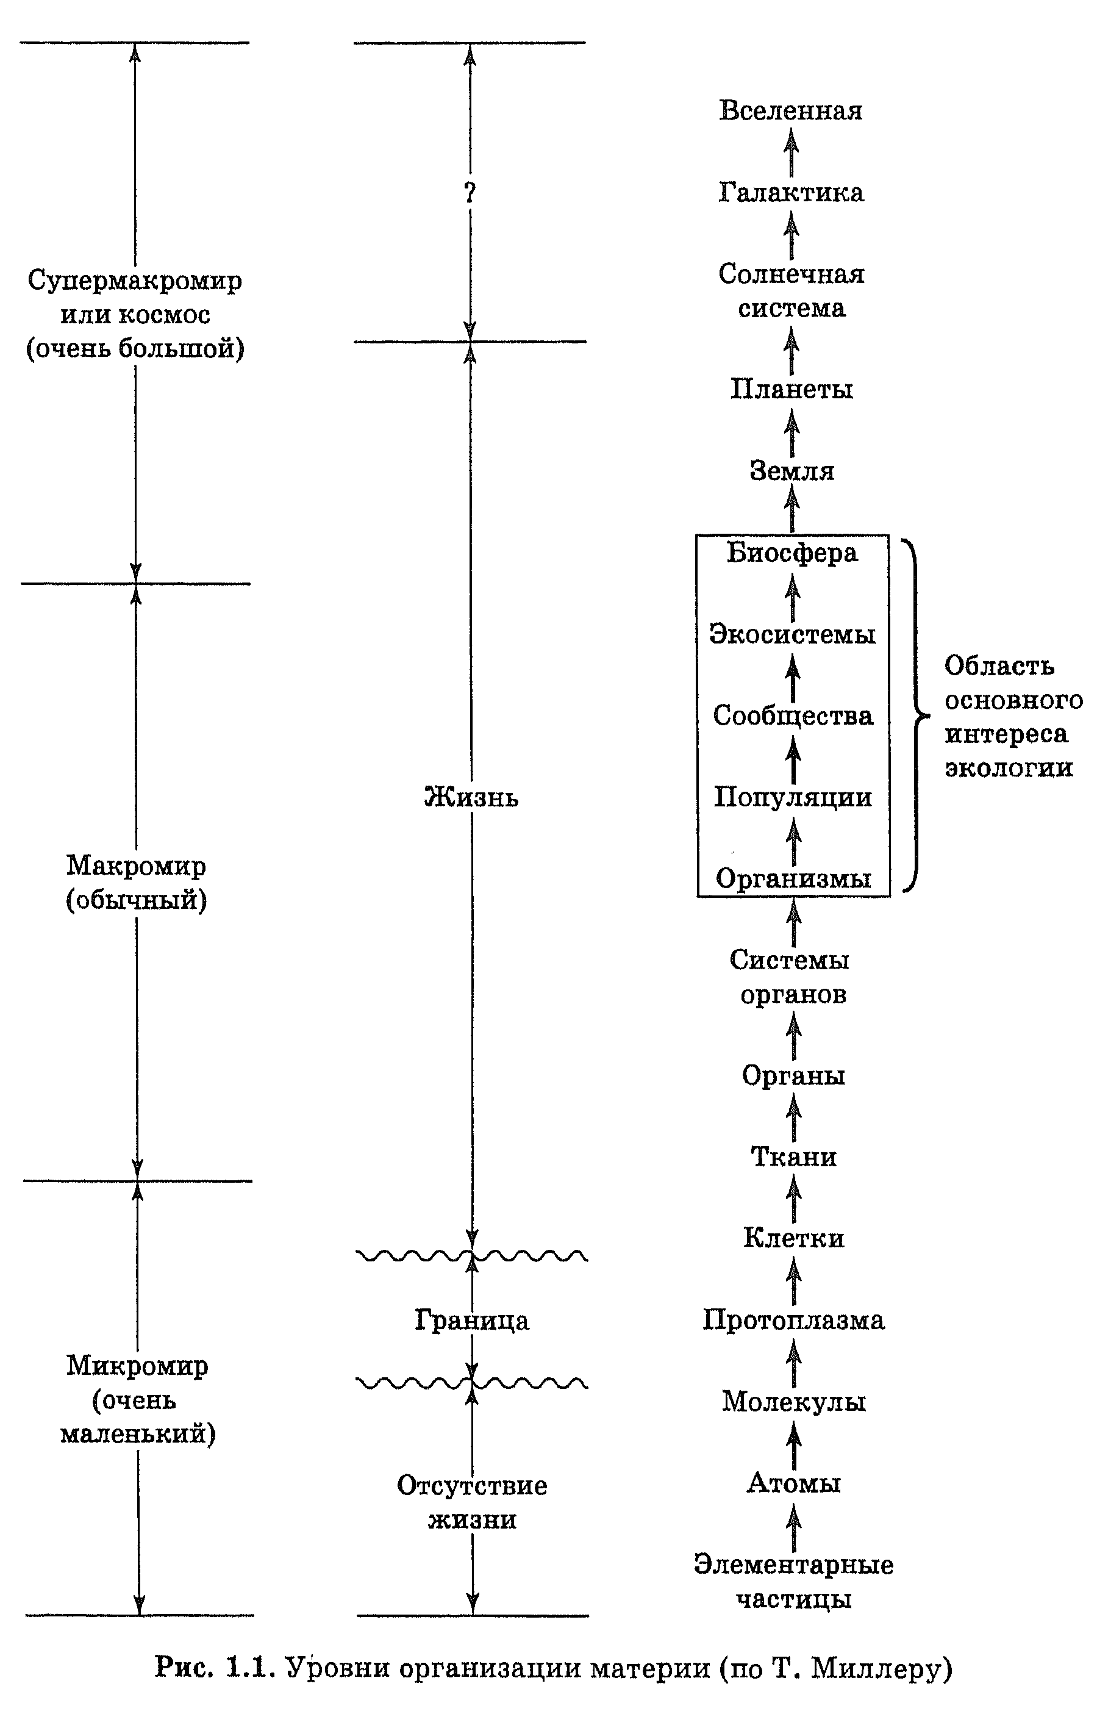
ОБЩАЯ ЭКОЛОГИЯ (1 семестр)
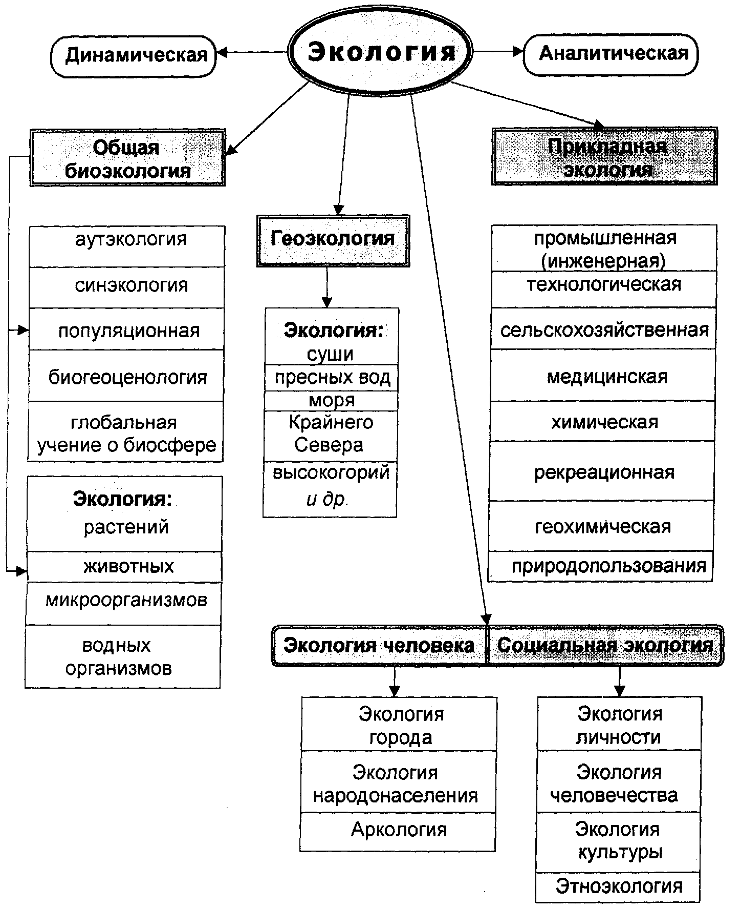
Рисунок 1- Уровни организации живых систем, изучаемые экологией | Рисунок 2 – Структура современной экологии
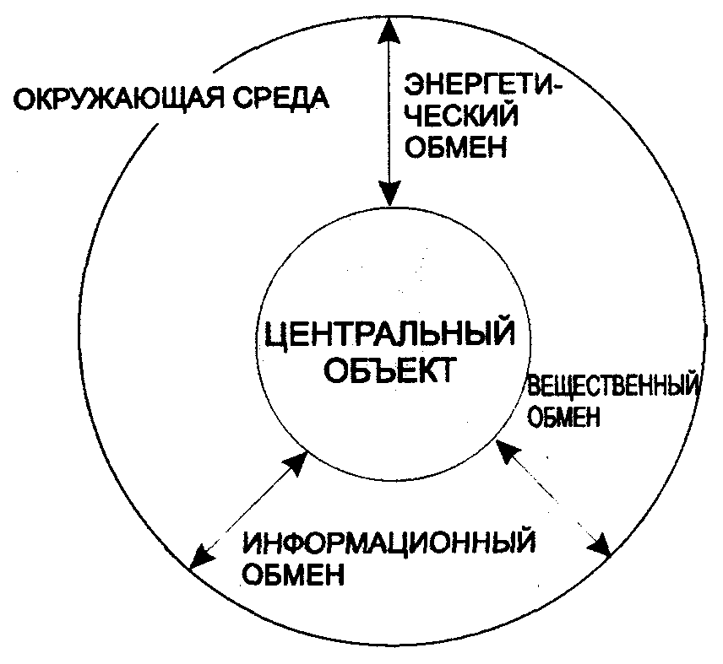
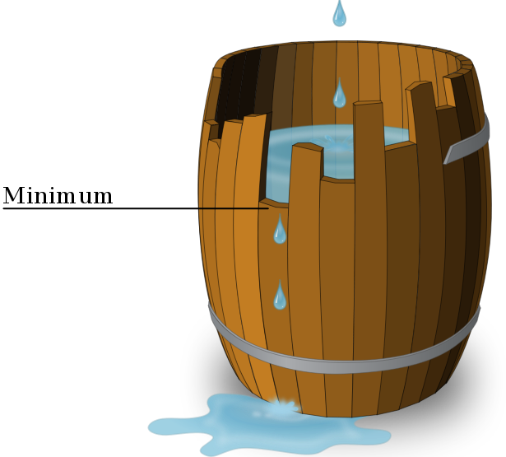

Рисунок 3 – Схема экологического (экосистемного подхода) | Рисунок 4 – Модель, иллюстрирующая закон Либиха («Бочка Либиха») | Рисунок 5 – Схема действия экологических факторов

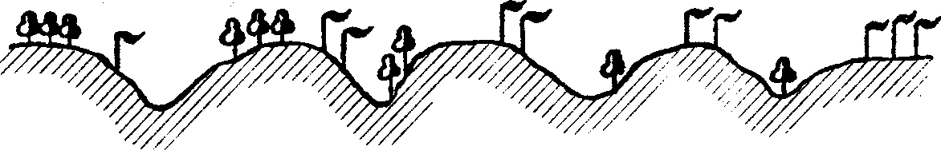
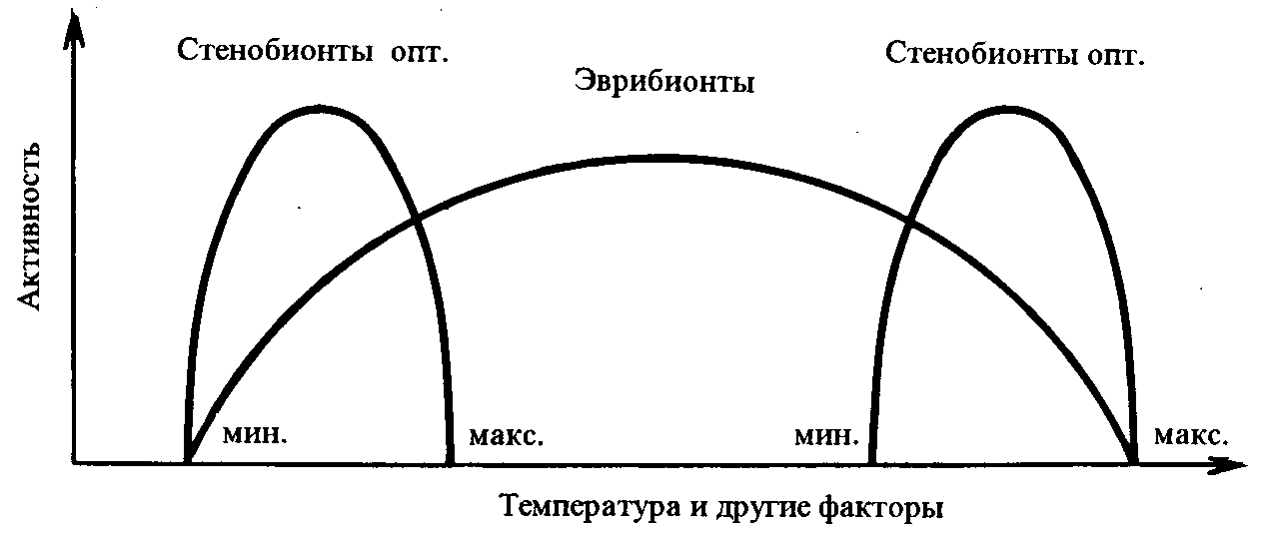
Рисунок 6 – Экологическая пластичность видов | Рисунок 7 – Схема правила предварения

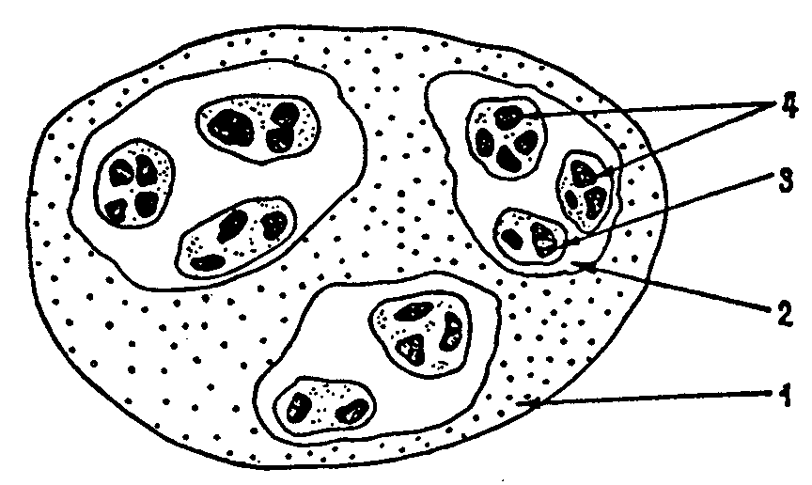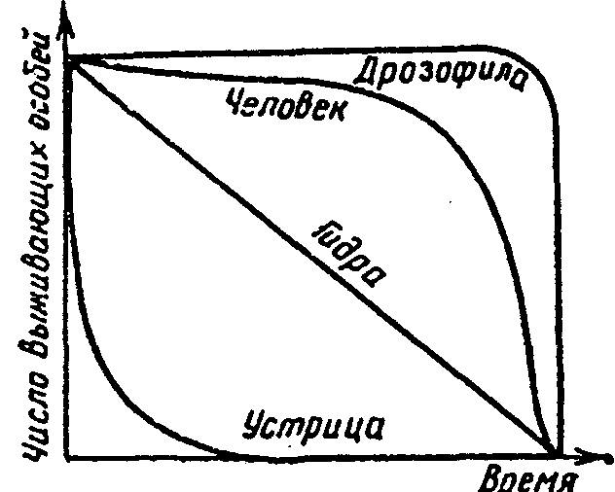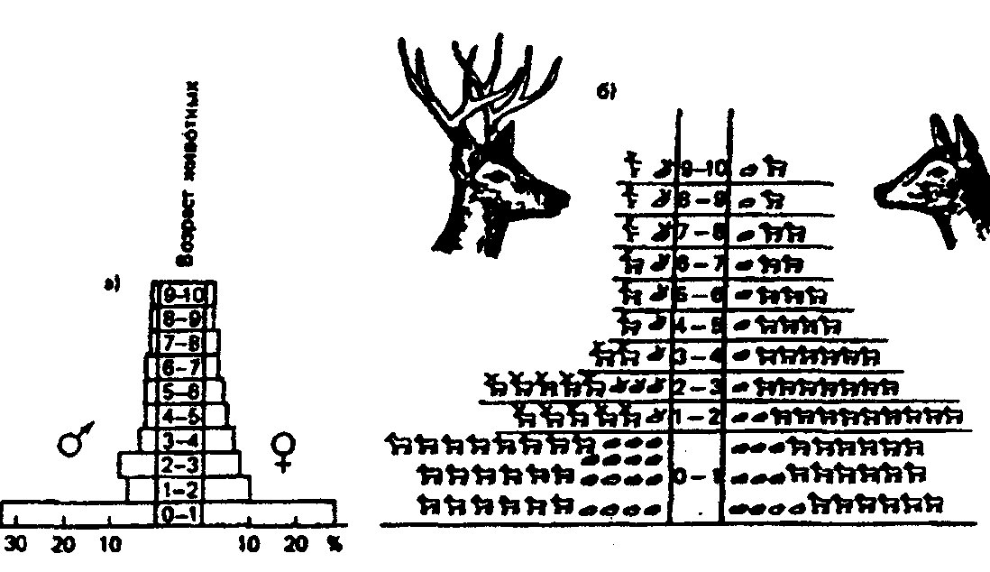

Рисунок – Пространственное подразделение популяций | Рисунок - Различные типы кривых выживания | Рисунок – Пирамиды возрастов
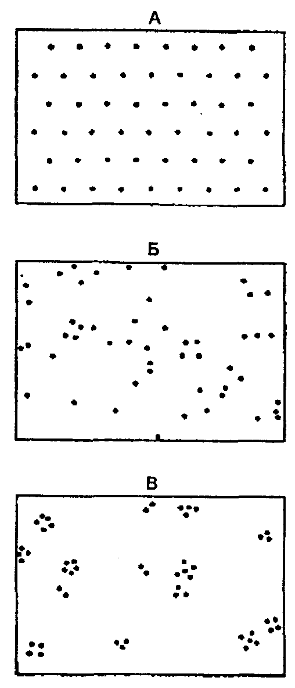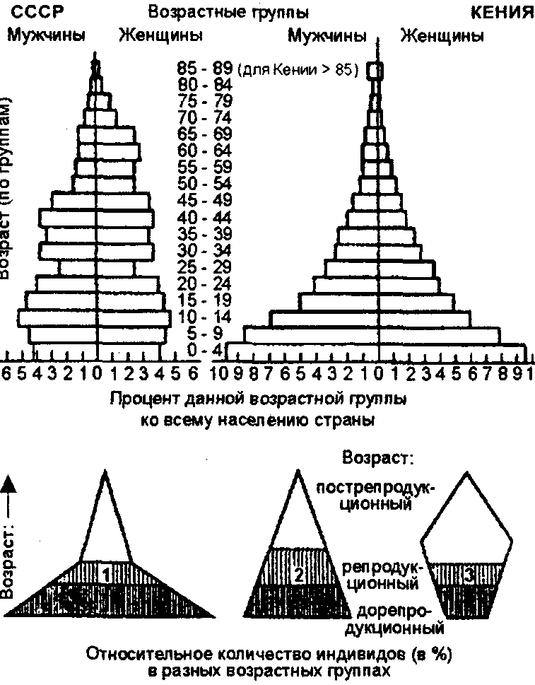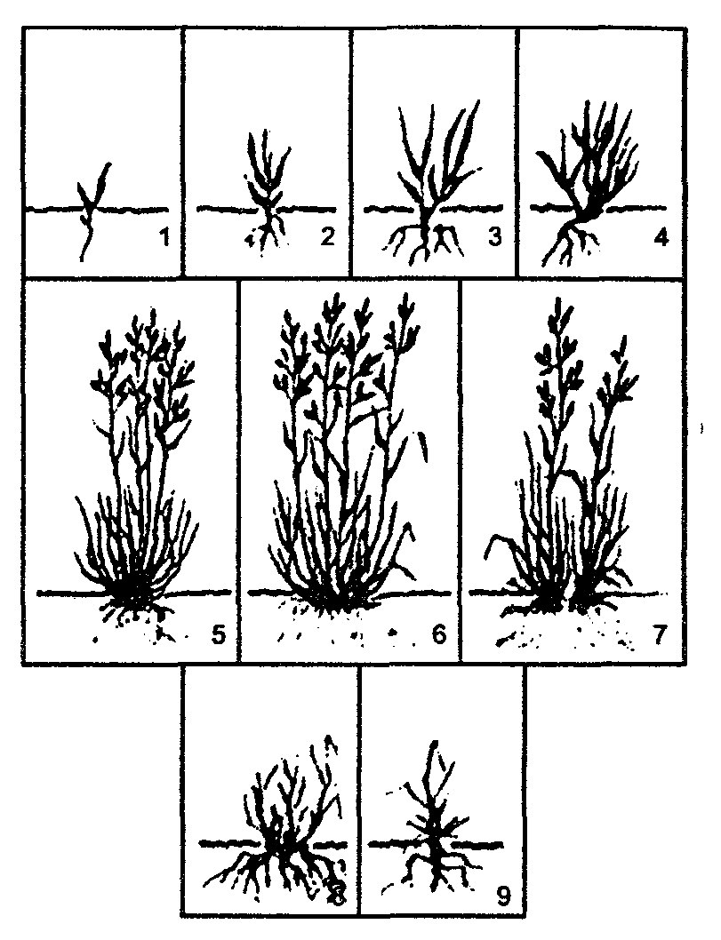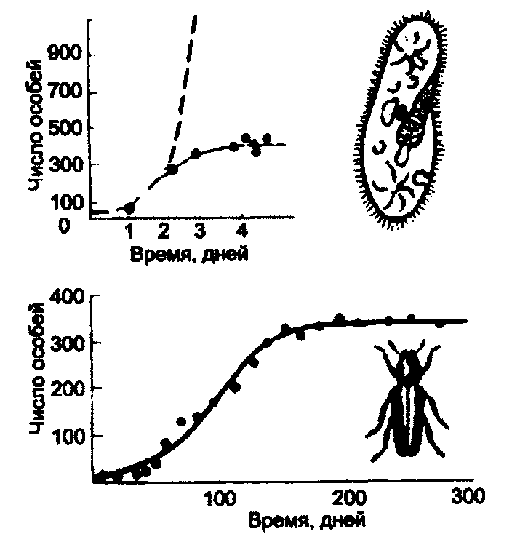
Рисунок - Основные типы распределения особей в популяции | Рисунок - Возрастные пирамиды населения и типы возрастных пирамид | Рисунок - Возрастные группы | Рисунок - Реальная и теоретическая кривые роста

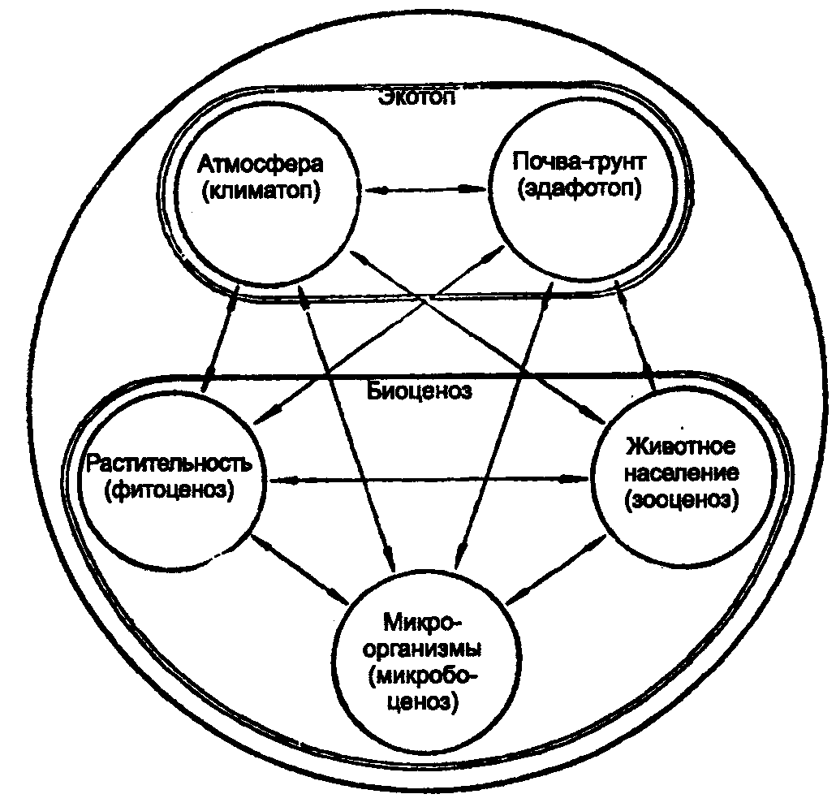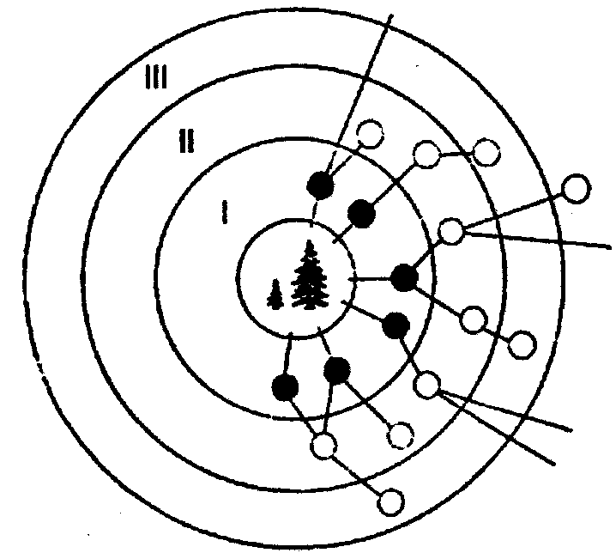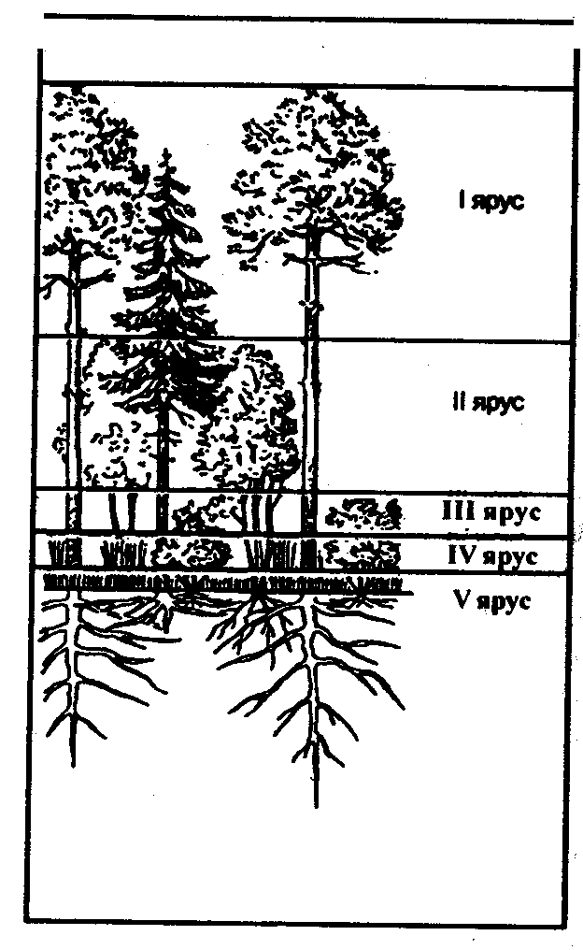
Рисунок – Структура биоценоза | Рисунок – Схема строения консорции | Рисунок – Ярусность в лесу

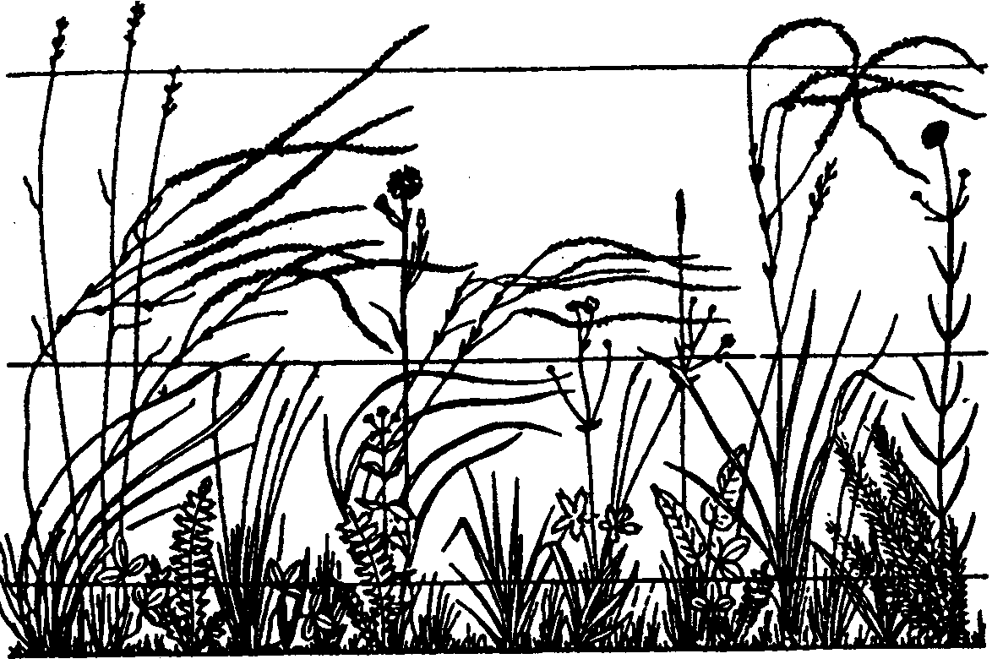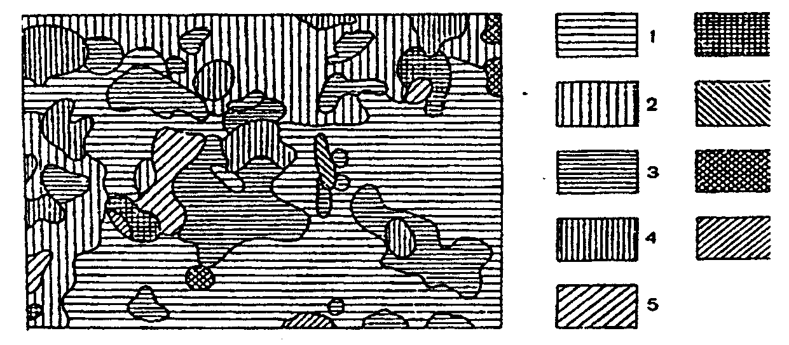

Рисунок – Ярусность на лугу | Рисунок – Мозаичное строение леса
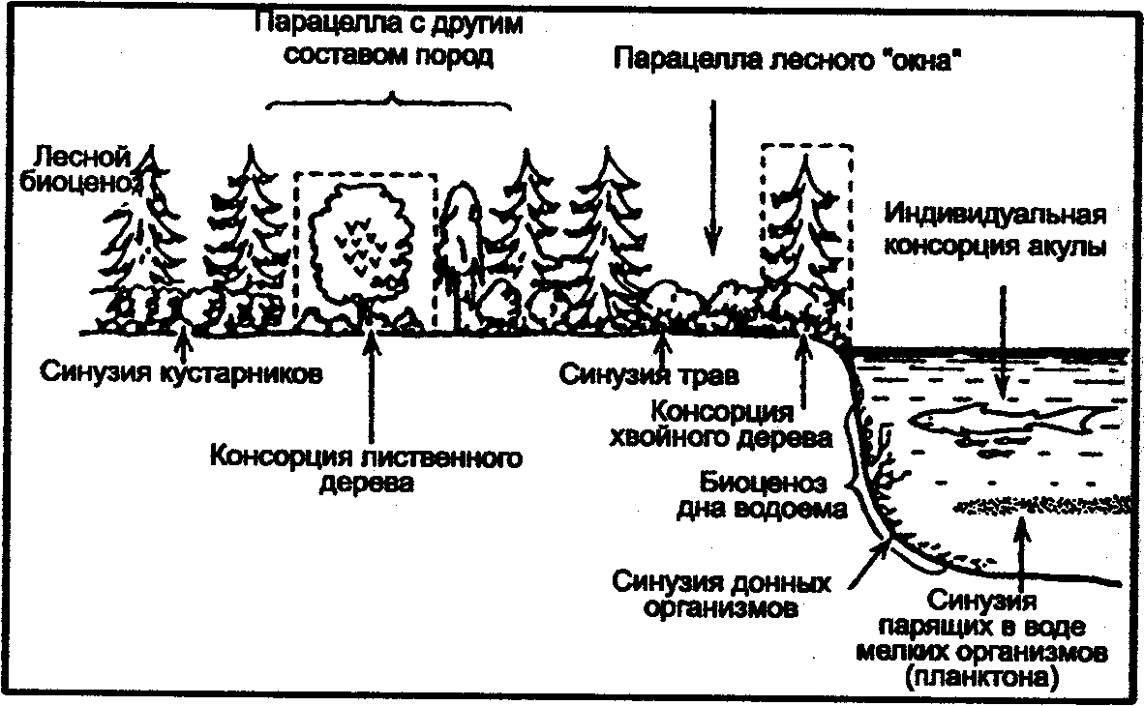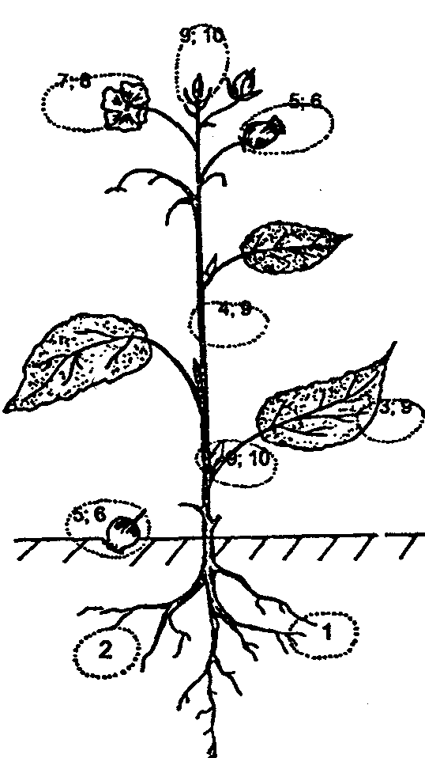

Рисунок – Консорция, синузия и парацелла | Рисунок – Размещение экологических ниш

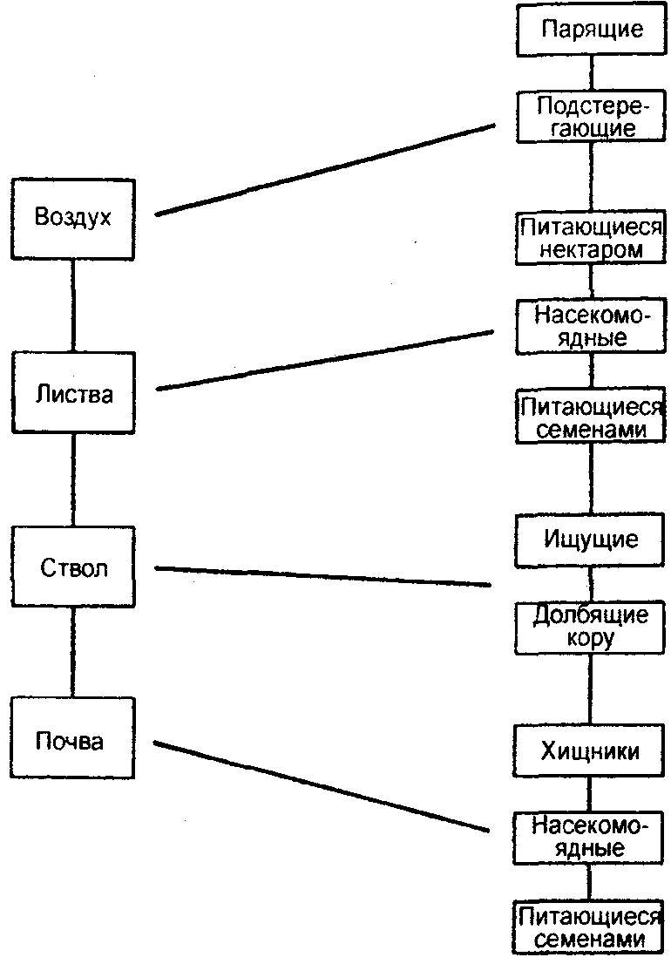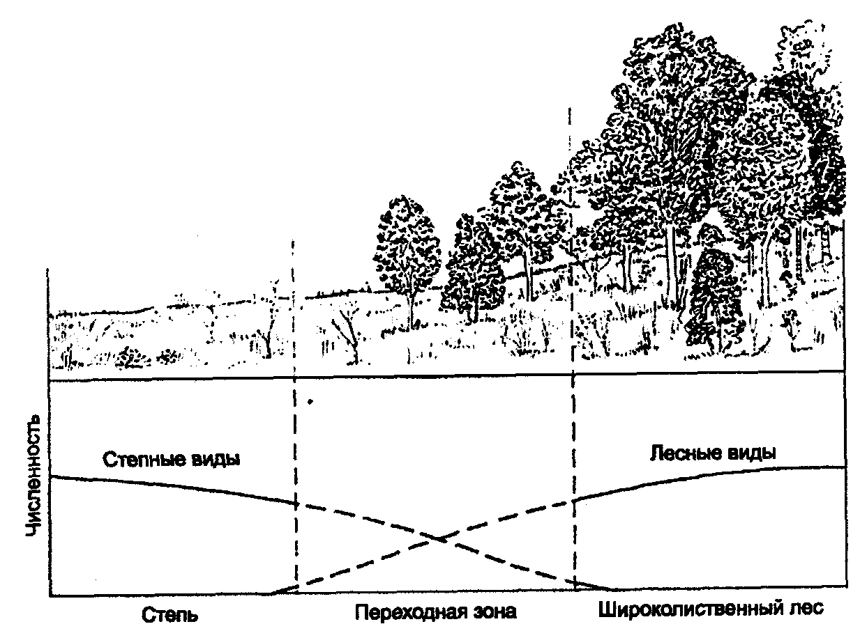
Рисунок – Подразделение птиц на экологические группы | Рисунок - Переходные пограничные зоны между биоценозами

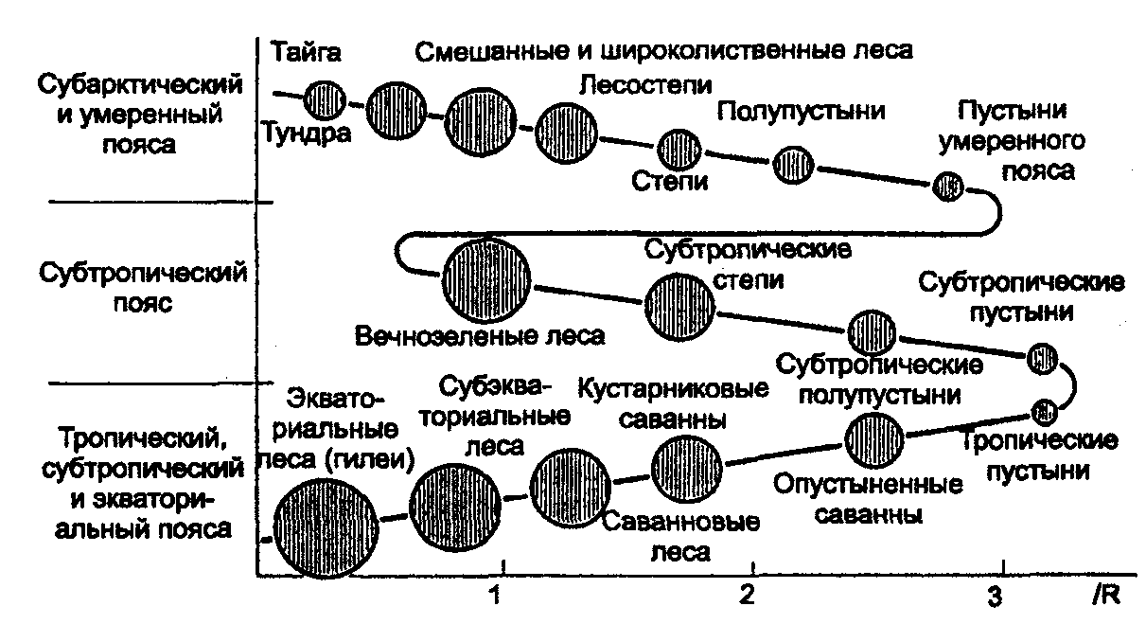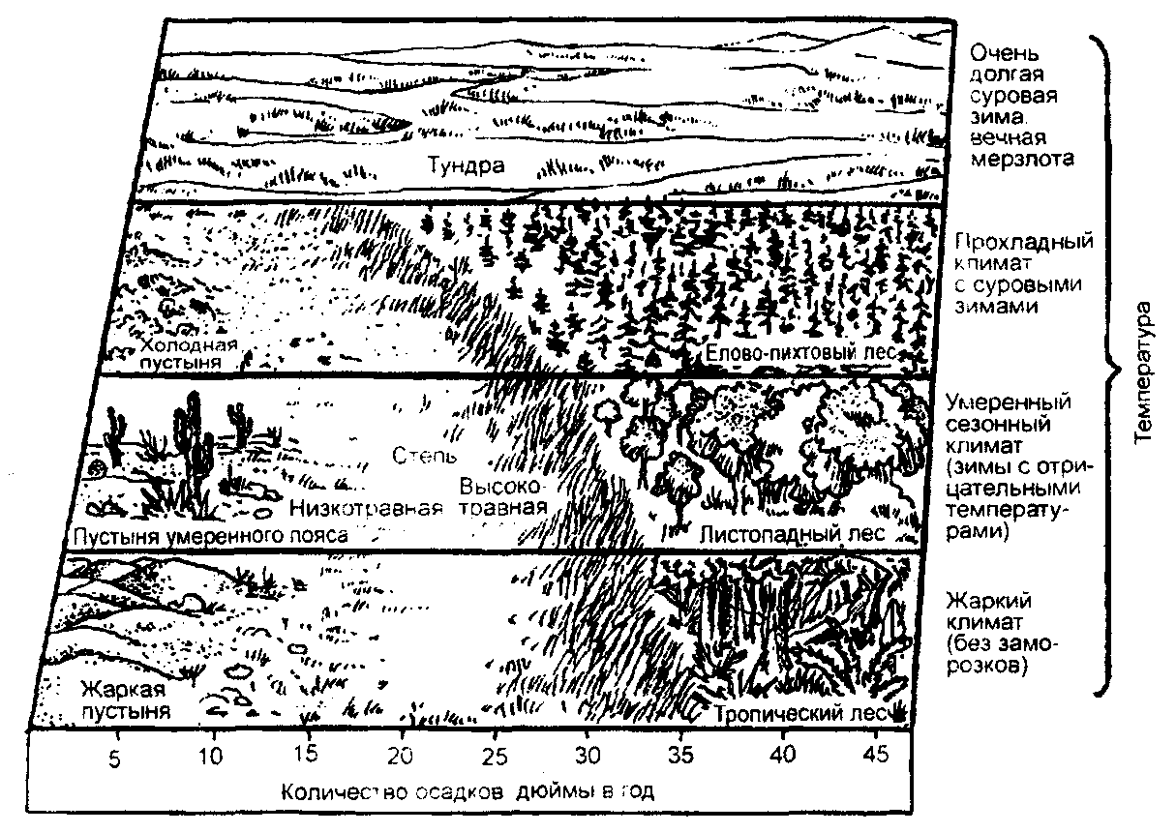
Рисунок - Периодический закон географической зональности | Рисунок - Абиотические факторы и основные биомы

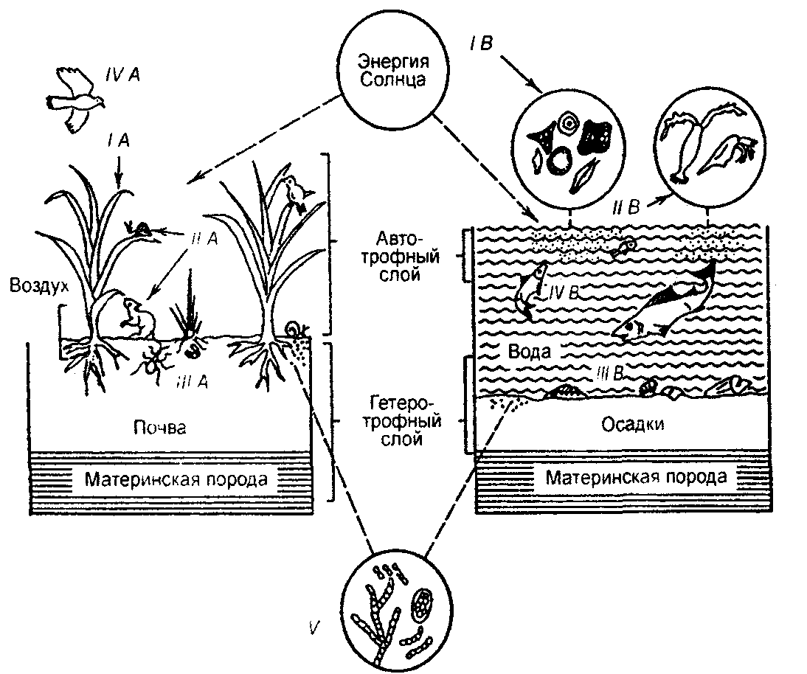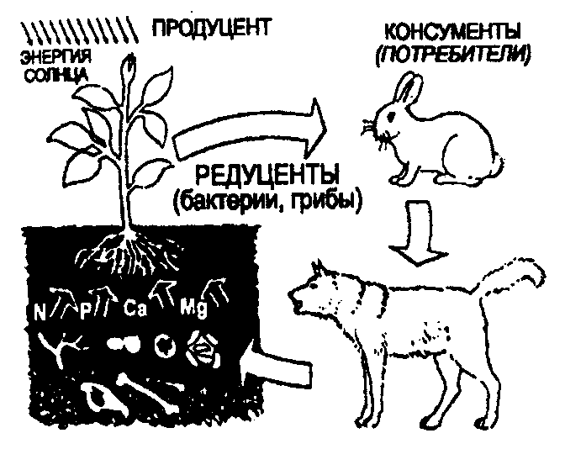
Рисунок - Общая структура наземной (лугопастбищной) и водной (озерной или морской) экосистем | Рисунок – Категории организмов экосистемы

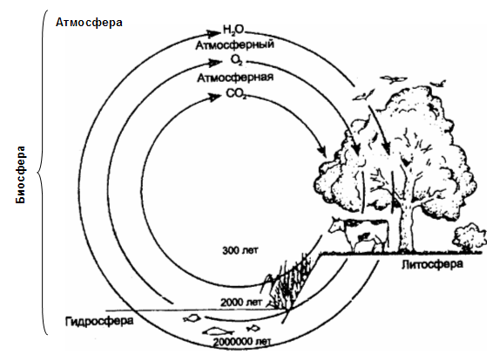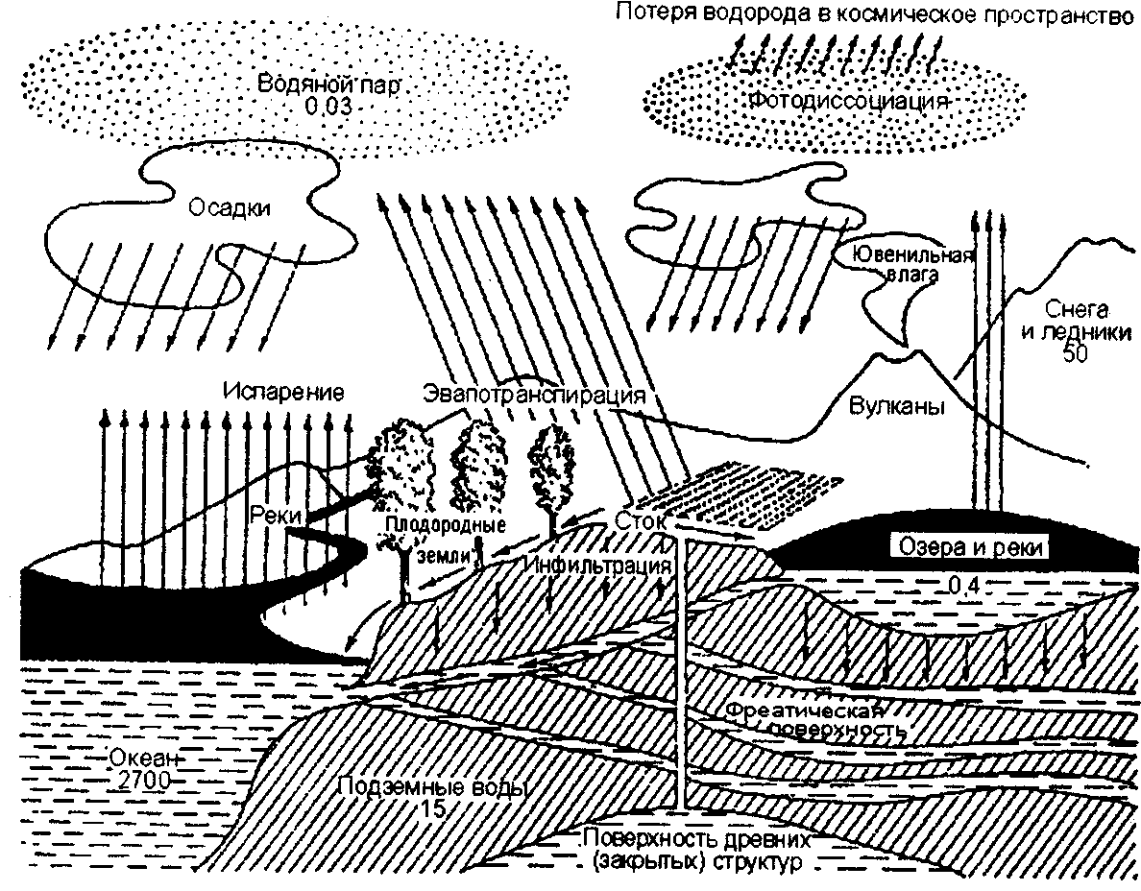
Рисунок - Круговороты воды, кислорода и углекислого газа | Рисунок – Общая схема круговорота воды

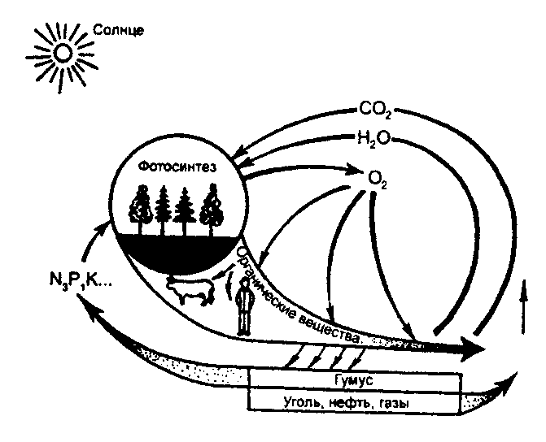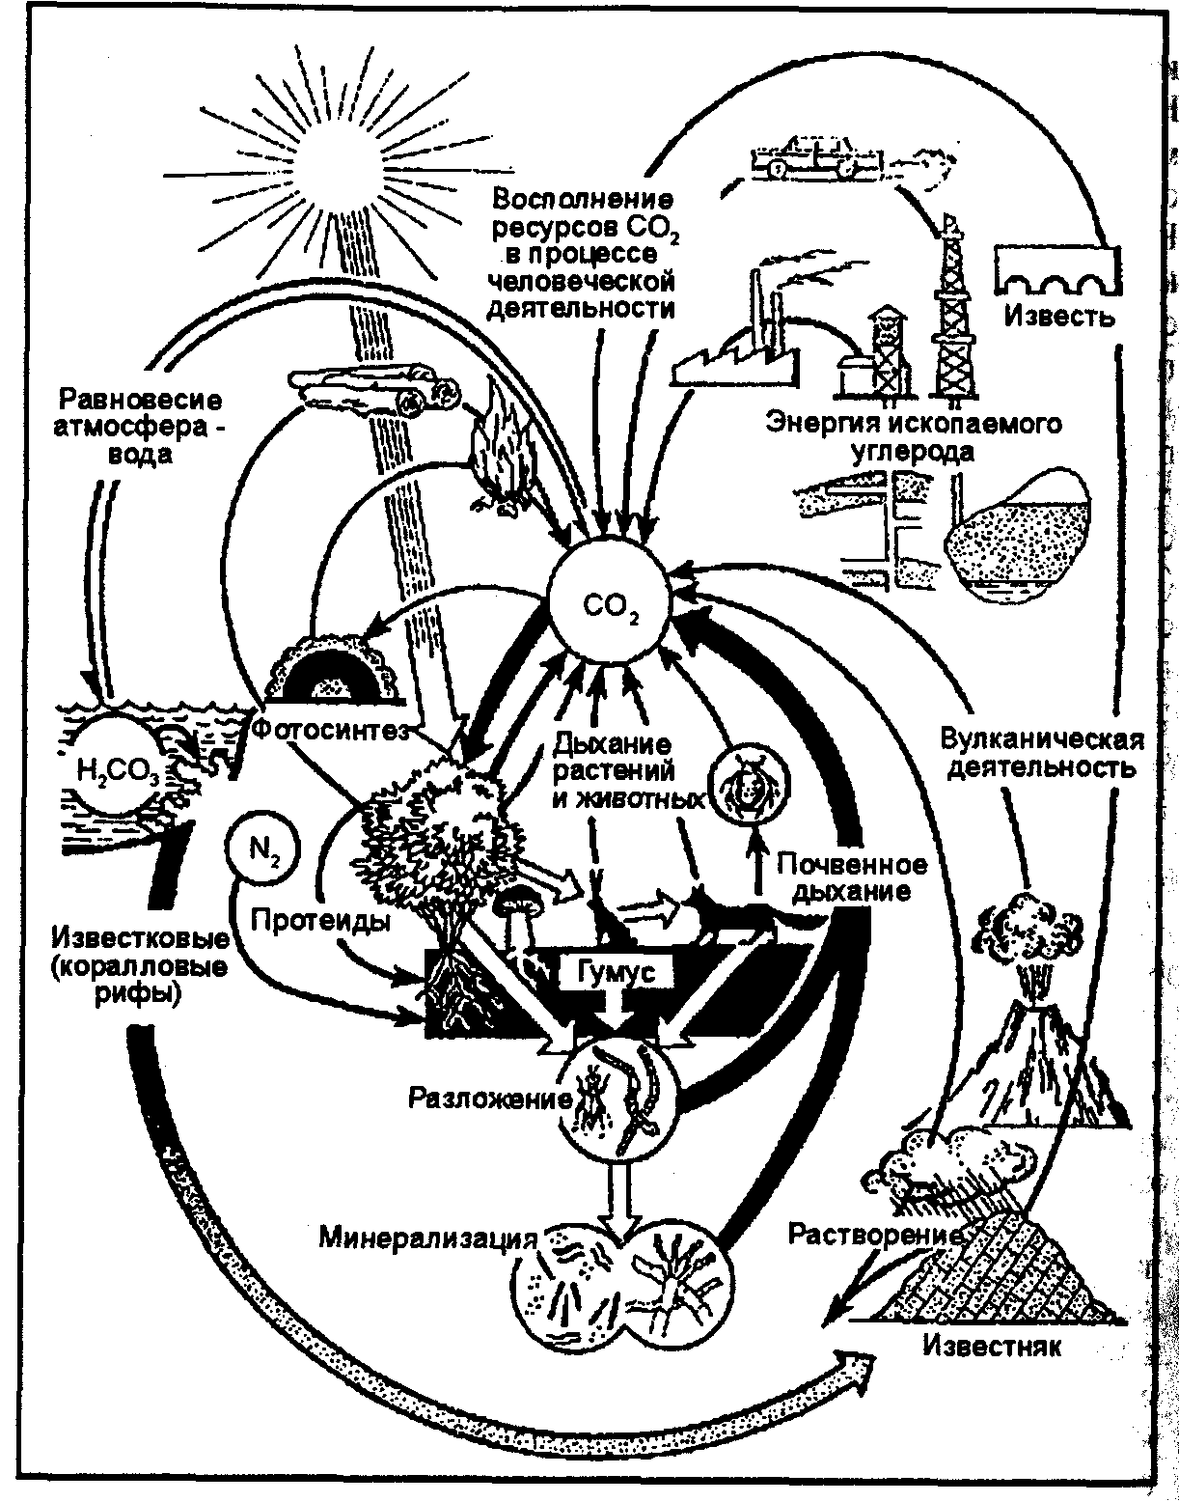
Рисунок – Биологический круговорот веществ | Рисунок – Круговорот углерода

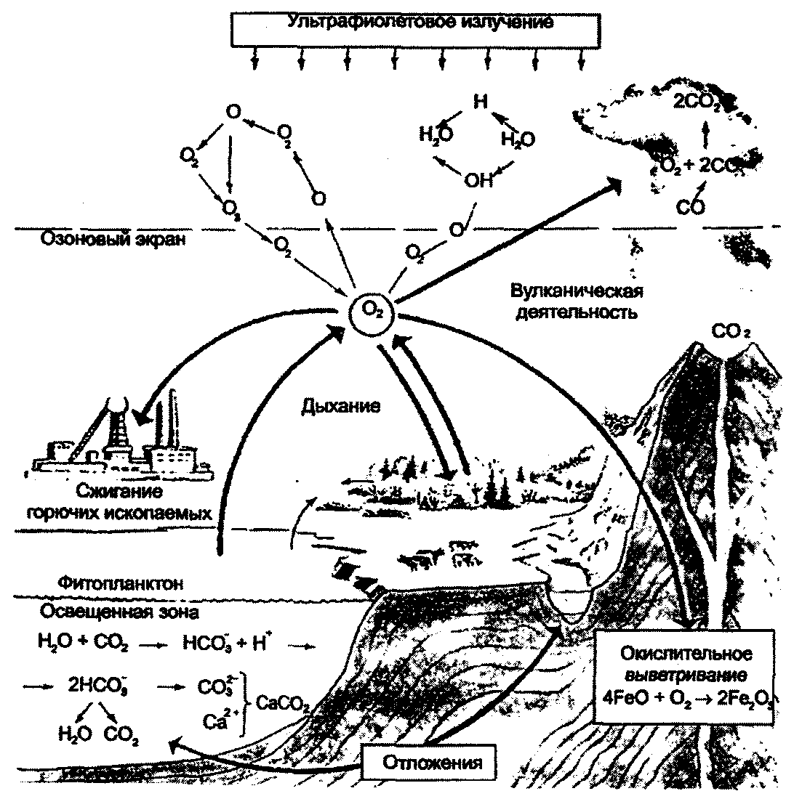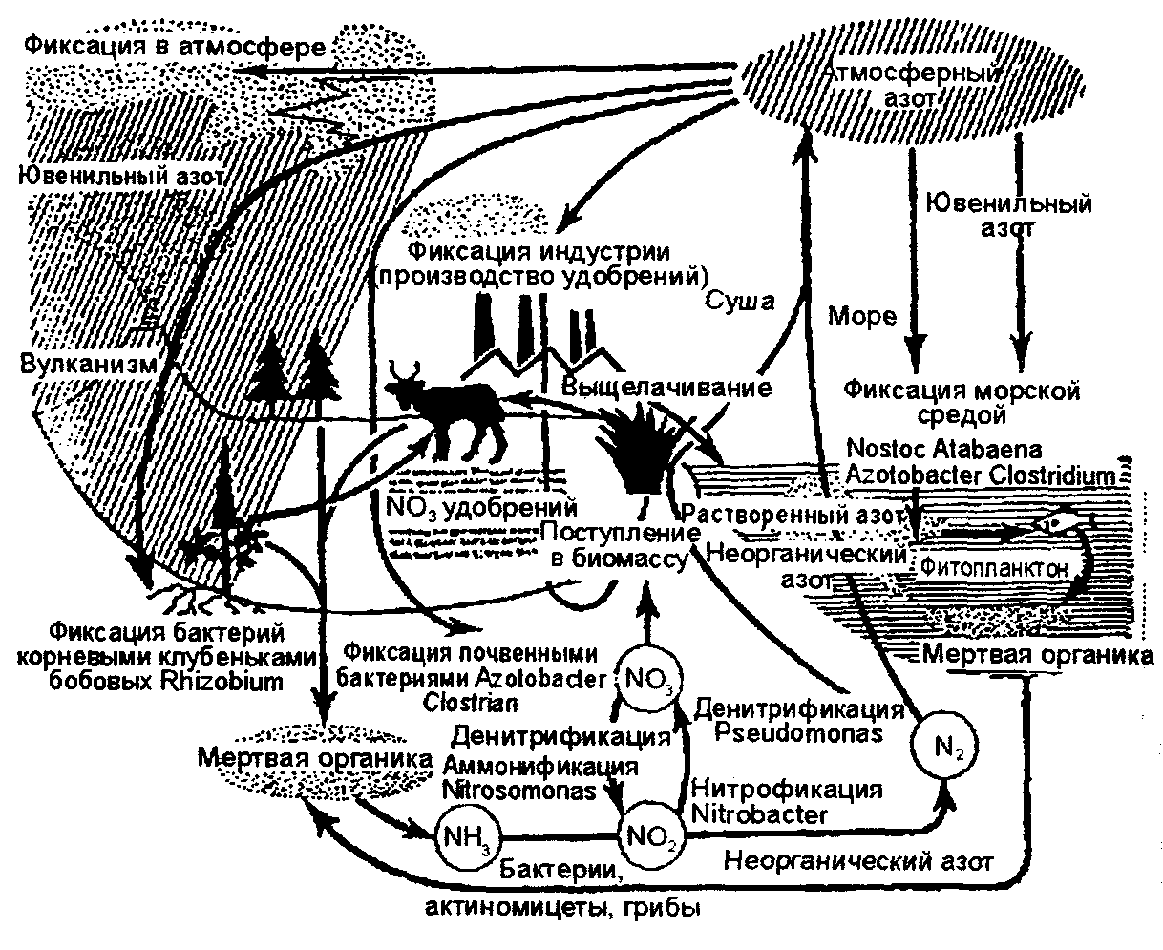
Рисунок – круговорот кислорода | Рисунок – Круговорот азота

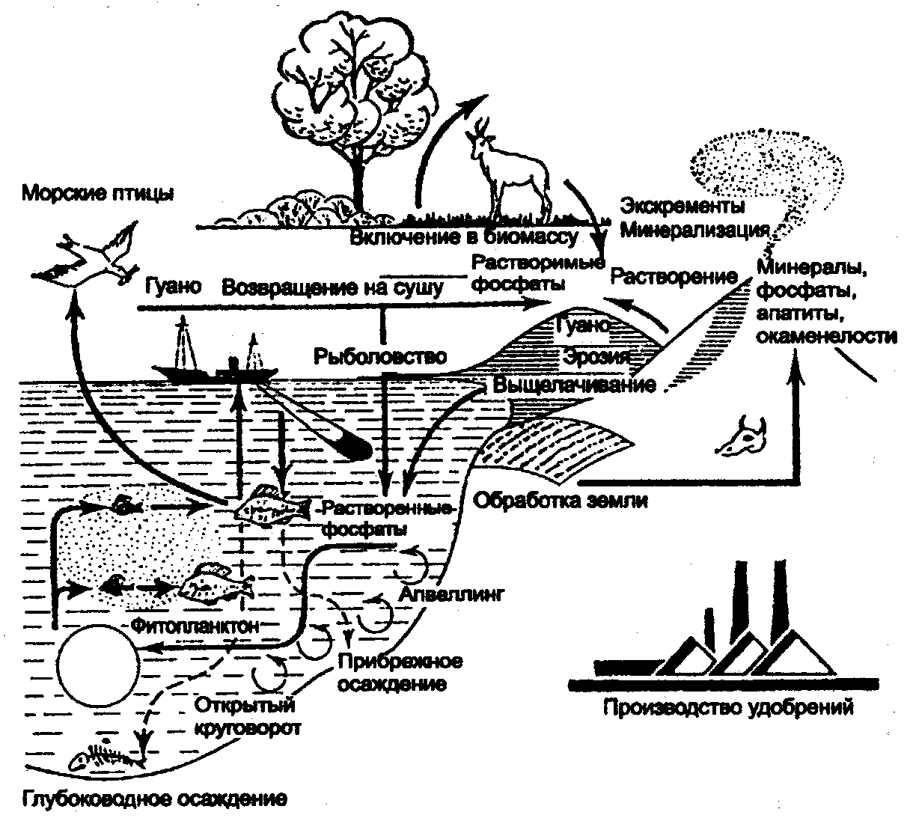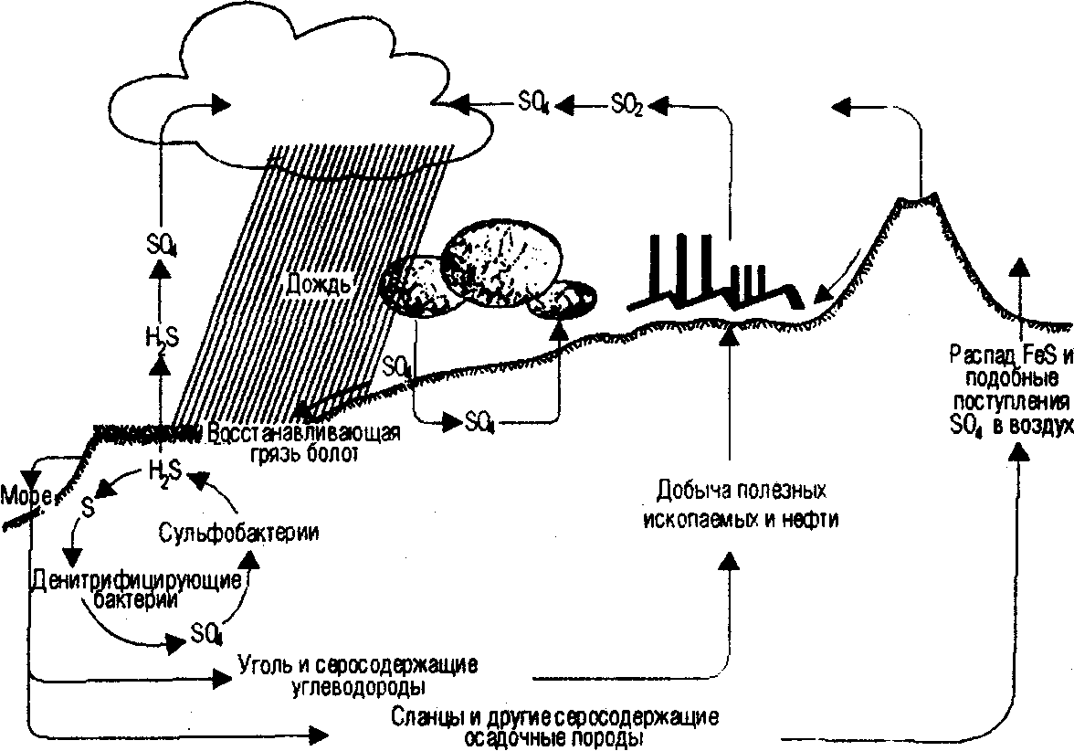
Рисунок – Круговорот фосфора | Рисунок – Круговорот серы

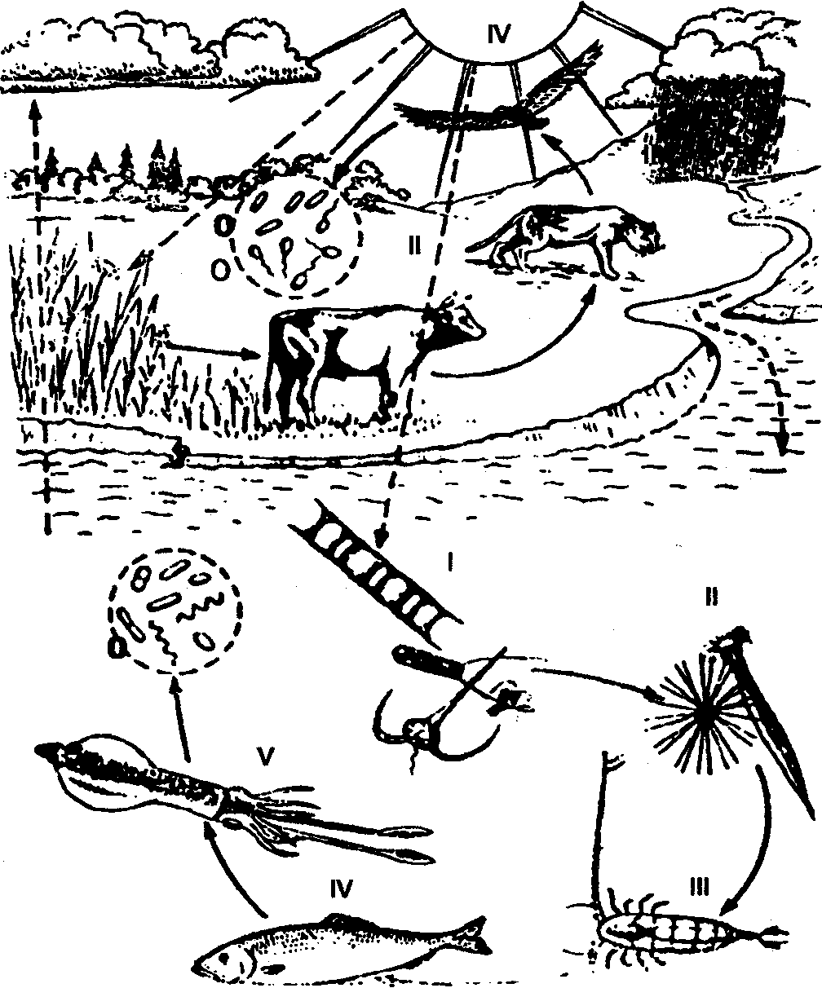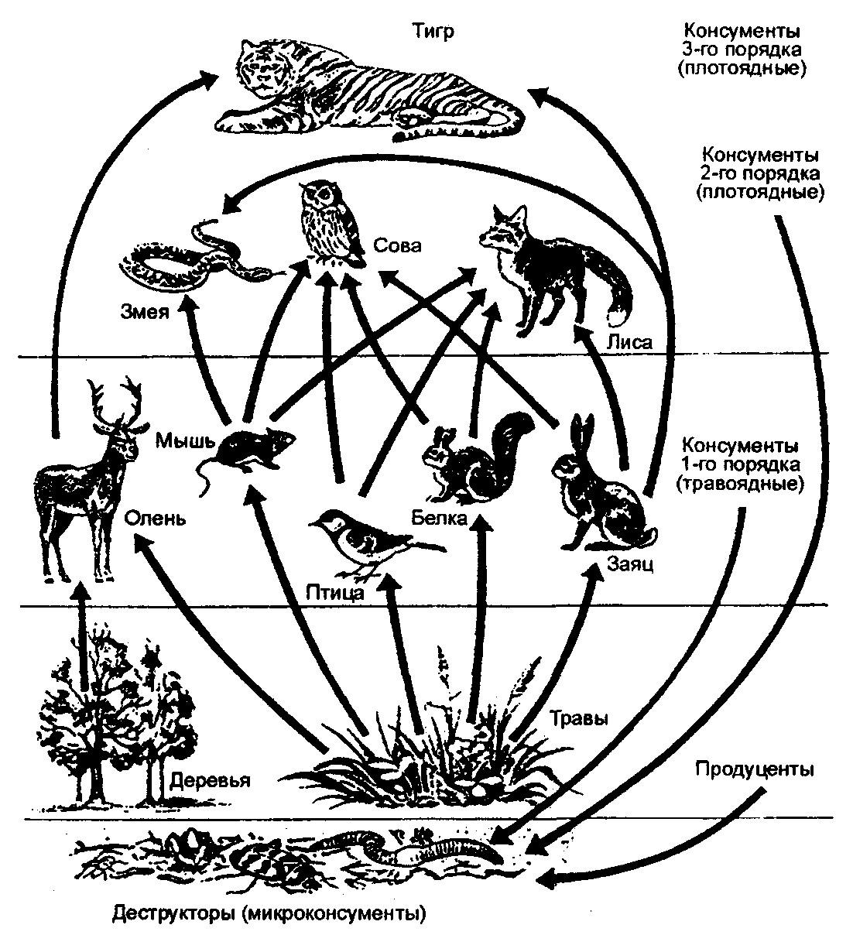
Рисунок – Пищевые цепи в наземной и водной экосистемах | Рисунок – Пищевая сеть

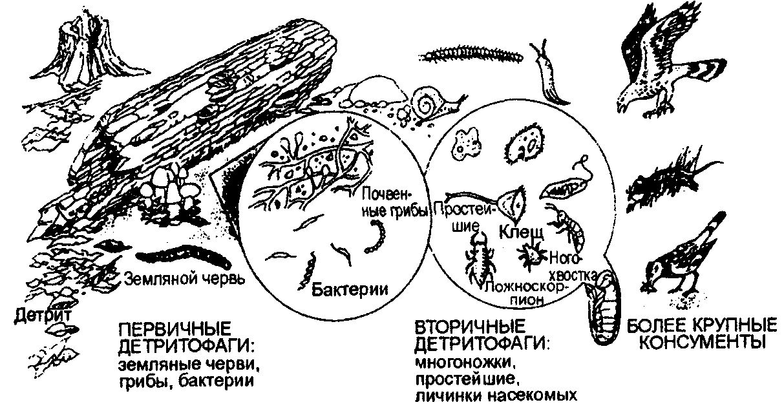
Пастбищная Детритная
Рисунок – Детритная пищевая цепь | Рисунок – Пищевые цепи

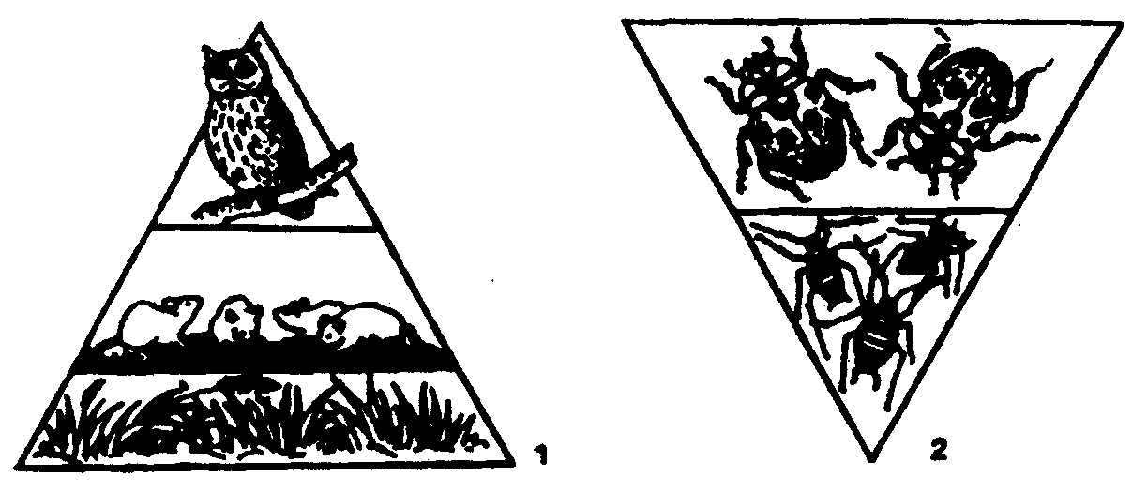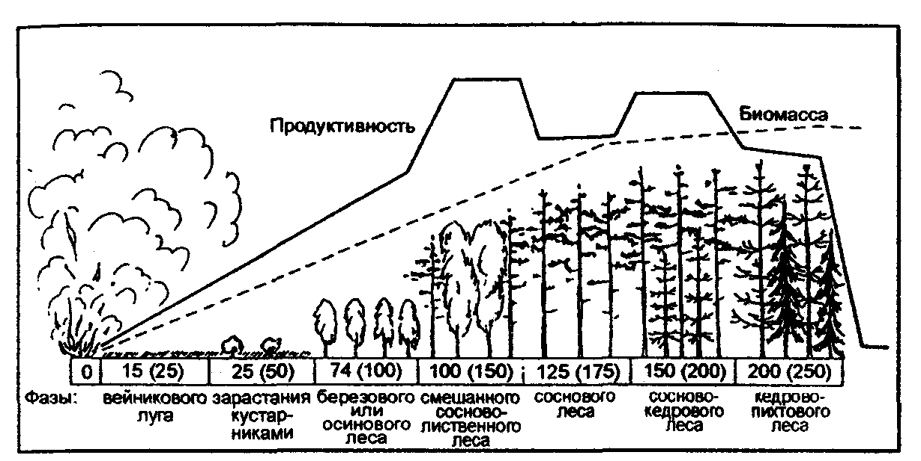
Рисунок – Пирамиды численности | Рисунок – Вторичная сукцессия

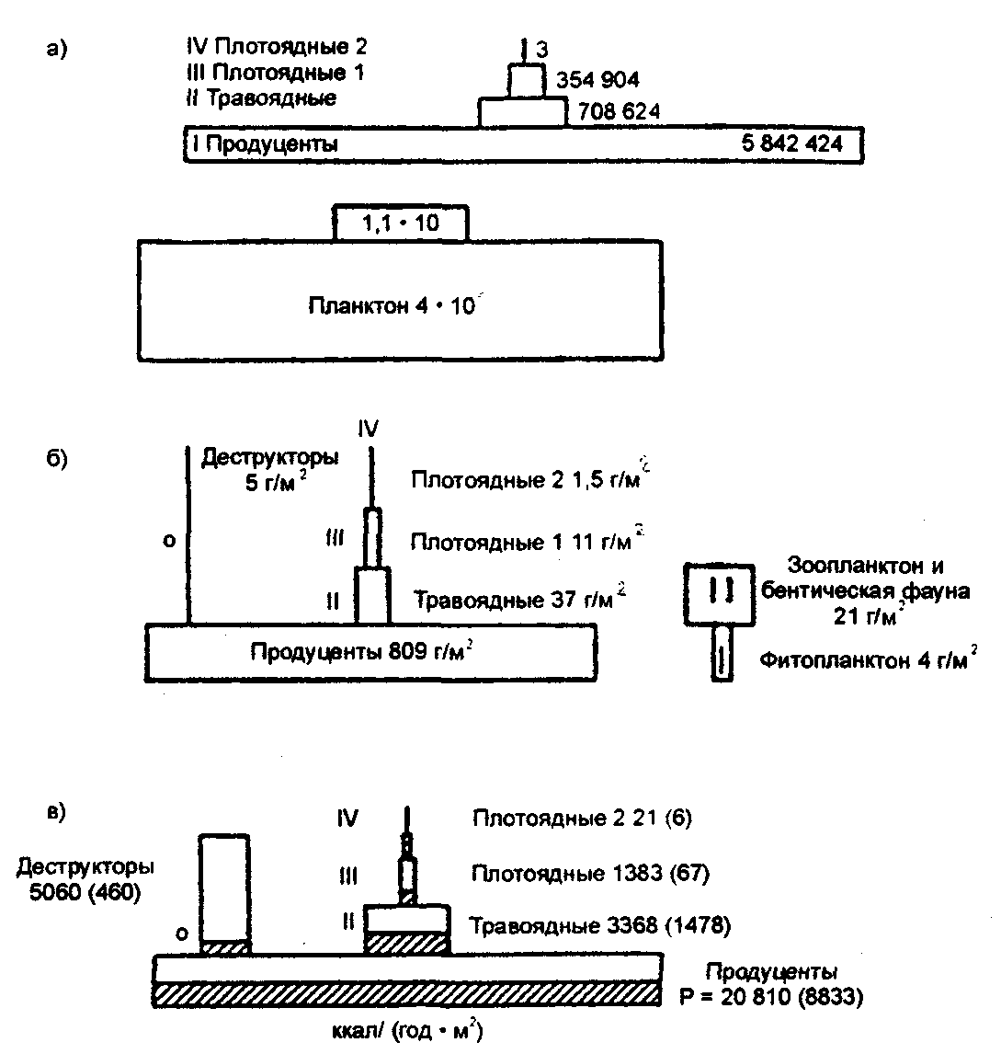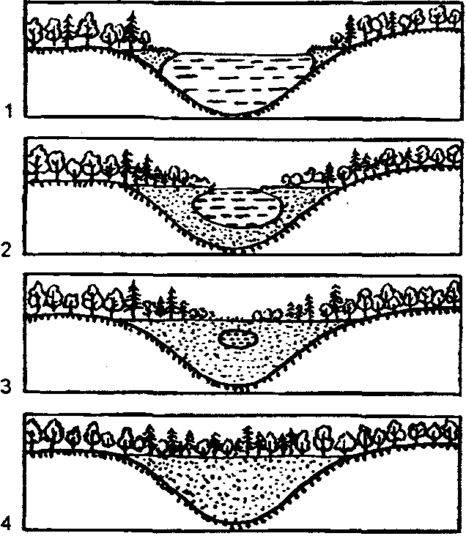
Рисунок – Экологические пирамиды | Рисунок – Пример сукцессии

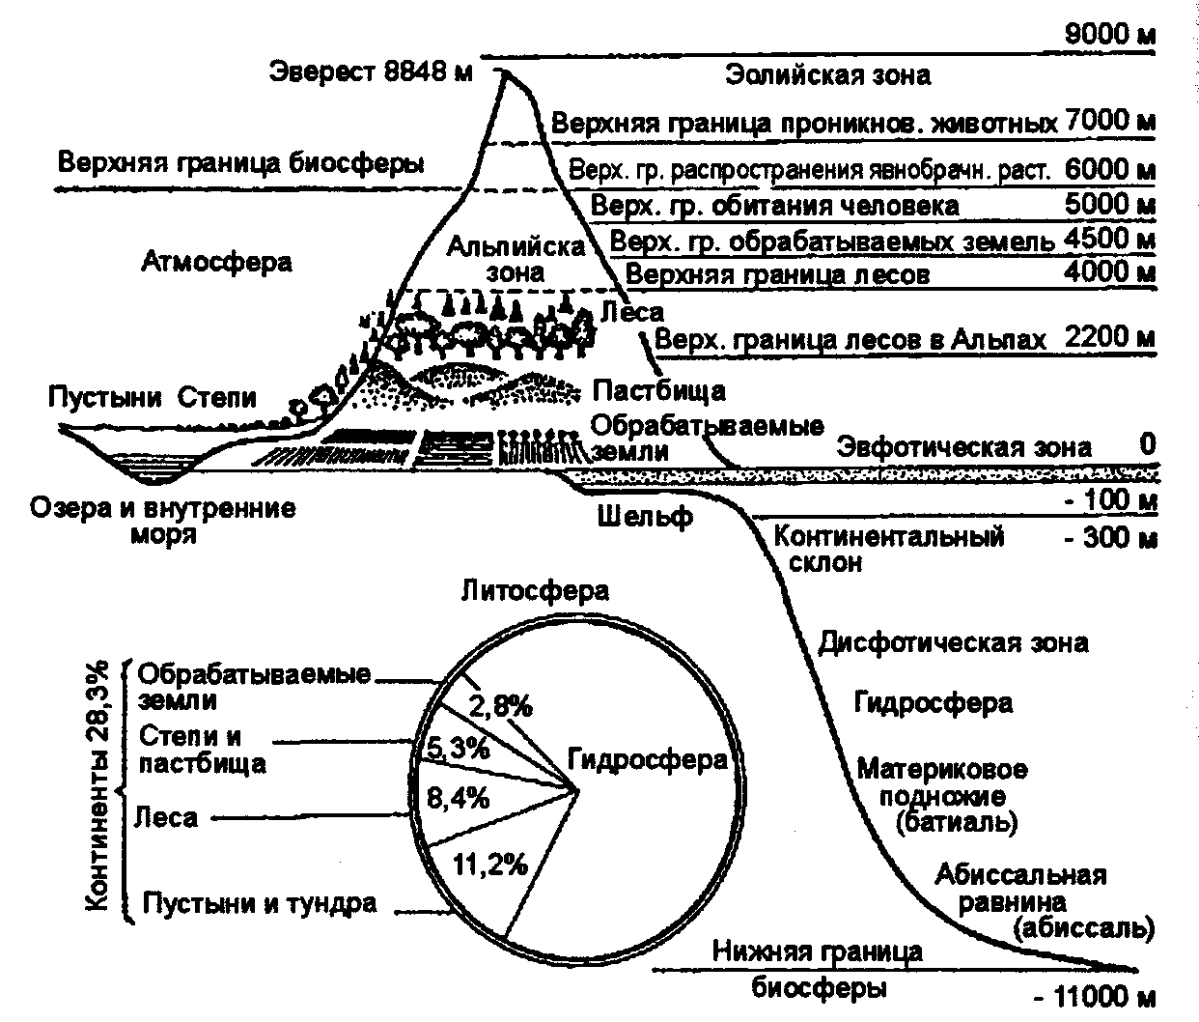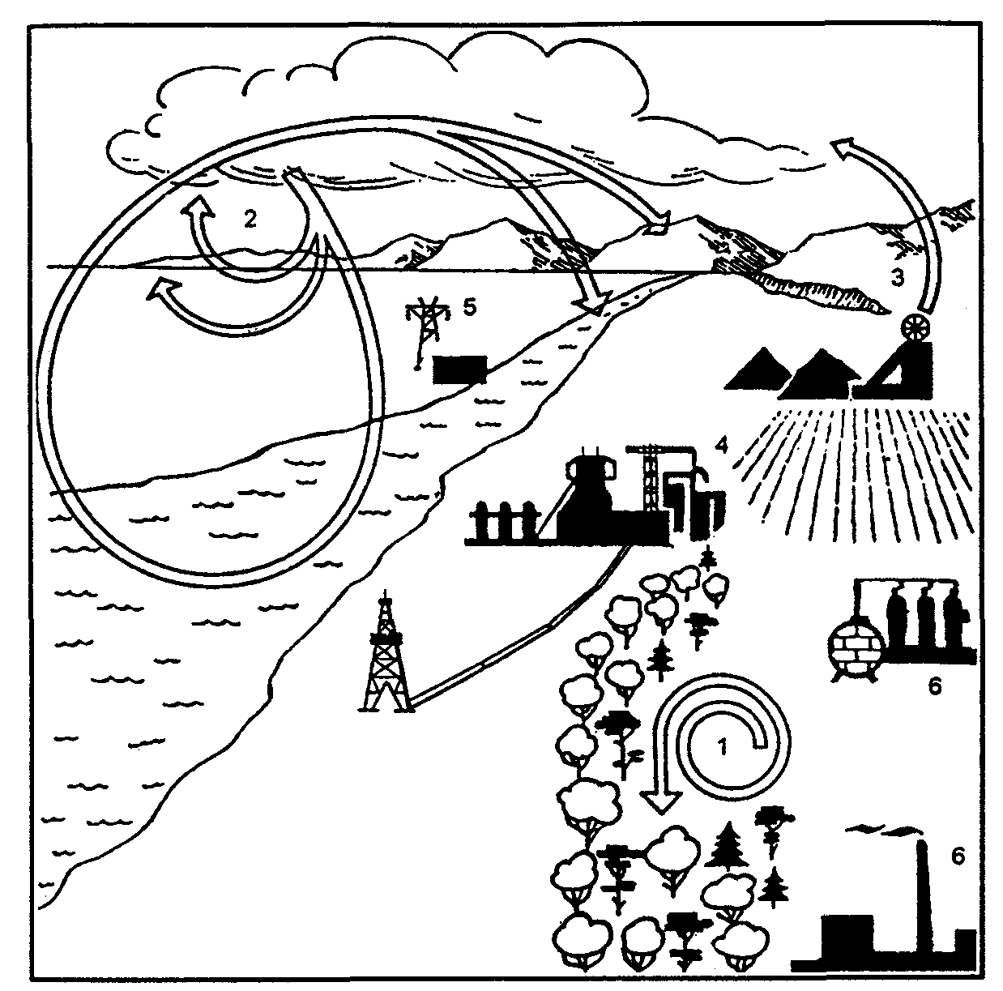
Рисунок – Протяженность биосферы по вертикали | Рисунок – Геохимия ноосферы

